





ASA Athlétisme
- 4 épingles à nourrice !
- mon maillot de club !
-mes pointes !

Tél. : 01.43.75.55.13

CONVOCATION
asa.athletisme@free.fr
www.asa-athletisme.com

CHAMPIONNATS DEPARTEMENTAUX

PENTATHLON EN SALLE MINIMES

DIMANCHE 17 FEVRIER 2013 A PANTIN

DÉPART du parking du stade Delaune à 08h00.

Au programme de cette compétition, différentes formules de pentathlons possibles :

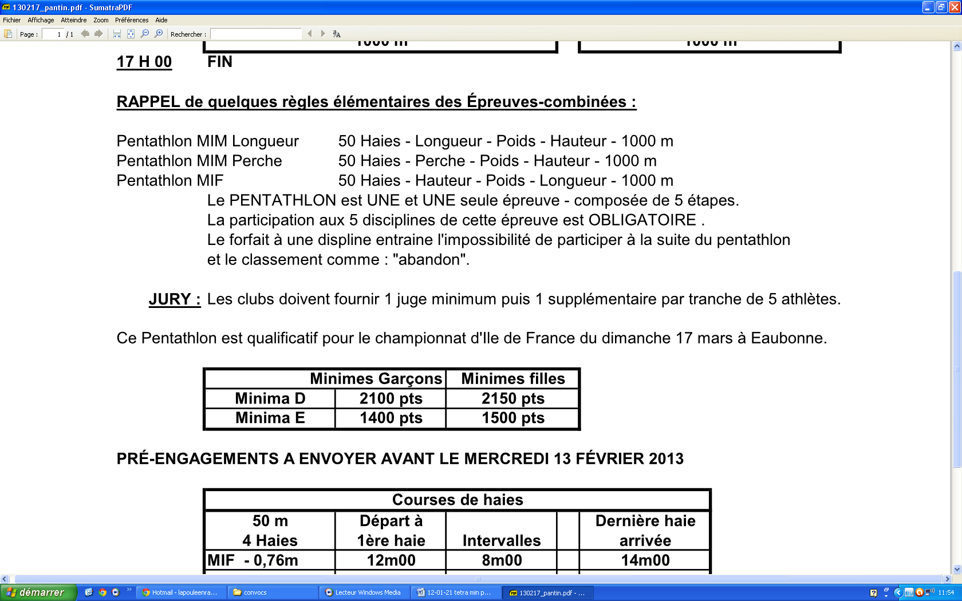


Lieu de la compétition : stade Jules Ladoumegue, Porte de Pantin (métro ligne 5).
Le déplacement aura lieu prioritairement en voiture mais, attention, le stationnement sur place est très difficile et les contrôles fréquents, choisissez bien votre place !
Si le nombre de véhicules au lieu de rendez-vous est insuffisant, un des entraîneurs prendra en charge les enfants non véhiculés pour un déplacement en métro. Dans ce cas, les frais de transport pour les athlètes seront pris en charge par le club. Si vous avez un pass Navigo, ne l’oubliez pas quand même !

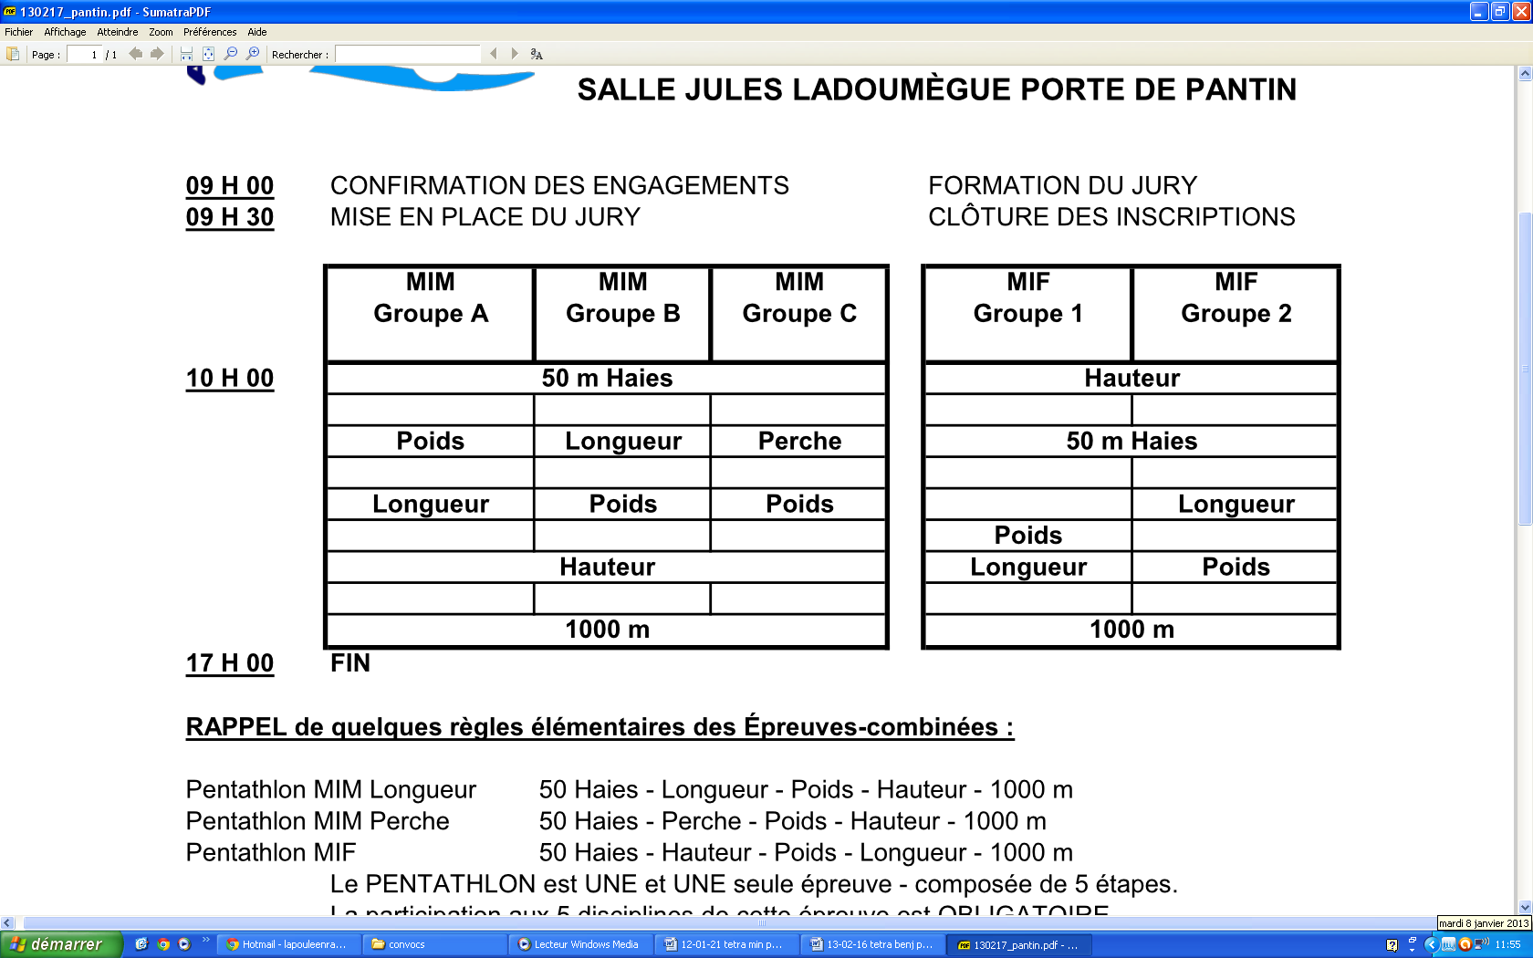

RETOUR PREVU VERS 18H/ 18H30 AU METRO STADE.

_ _ _ _ _ _ _ _ _ _ _ _ _ _ _ _ _ _ _ _ _ _ _ _ _ _ _ _ _ _ _ _ _ _ _ _ _ _ _ _ _ _ _ _ __ _ _ _ _ _ _ _ _ _ _ _ _ _ _ _ _ _ _ _ _ _ _ _ _ _ _ _ _ _ _ _ _ _ _ _ _ _ _ _ _ _ _ _ _ _ _

Tetrathlon MIN 2013 MINIMES Coupon à remettre avant le mercredi 13/02/2013
Nom : ……………………………………… Prénom :…………………………………………..

Compétition : □ Sera présent(e ) □ sera absent (e )

Si présent à la compétition, présent au rendez-vous ? □ oui □ non

Si présent au rendez-vous : □ Sans véhicule □ Avec véhicule

